Práctica de Active Directory.
Módulo: Sistemas Informáticos
Alumno: Brais Bea Mascato
1.- Etapa 1: Preparación del entorno.
DC1
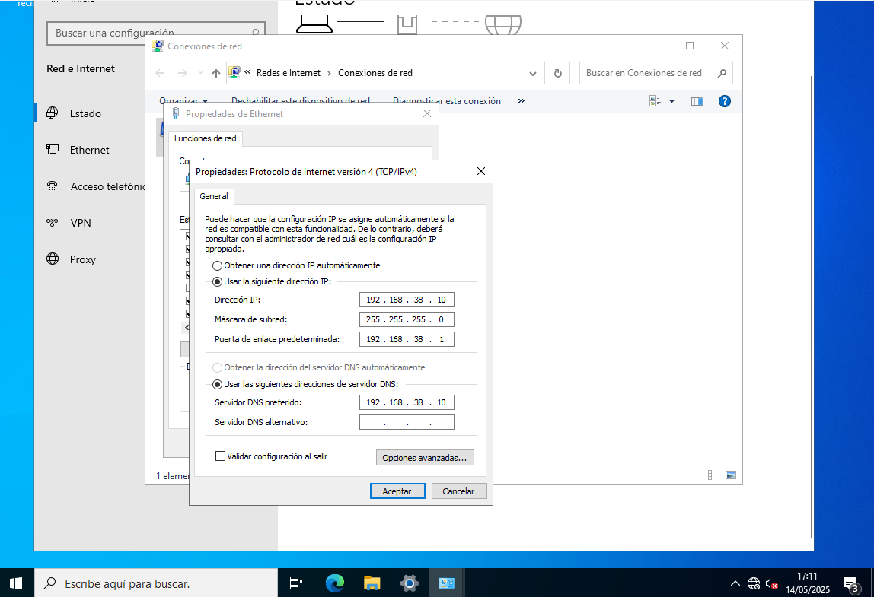
DC2
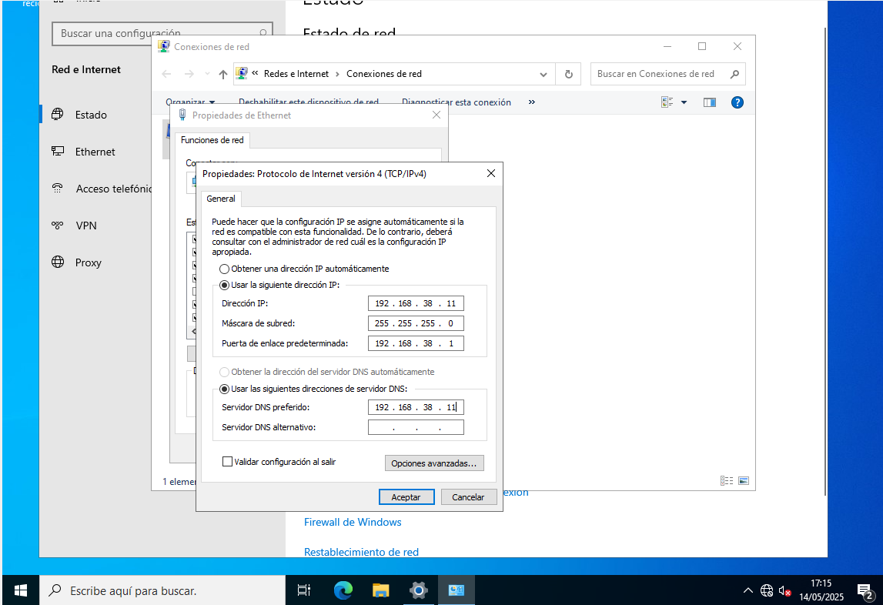
2.- Etapa 2: Promoción de DC1 como primer controlador de dominio
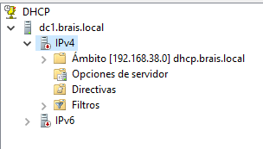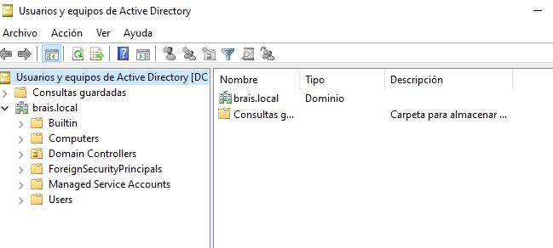
Etapa 3: Promoción de DC2 como segundo controlador de dominio

